主动发展小报
语 文 教 研 组 主 办
2010年5月31日
2009-2010学年度教研组主动发展5月份活动安排
2010年5月1日至2010年5月31日
教研组 | 时 间 | 内 容 | 参加人员 | 地 点 | 负责人
语文 | 第一周 | 青年教师参加解题竞赛 | 35岁以下青年教师 |  | 叶连霞
语文 | 第二周 | 期中考试情况分析  文学社开展活动 |  |  | 毕晓敏、吴红霞  石瑛
语文 | 第三周 | 组织青年教师参加评优课决赛 | 三名青年教师 |  | 叶连霞、毕晓敏
语文 | 第四周 | 参加教育局组组织的常州市中小学作文比赛  高二年级组织诗歌朗诵会 | 高一、高二备课组 |  | 毕晓敏

语文组学生获奖征文硕果累累
鲁迅青少年文学奖江苏赛区决赛通知书
江苏省常州市第一中学：
贵校鲁迅青少年文学奖江苏赛区决赛入围名单如下：
序号 | 年级 | 姓名 | 决赛编号
1 | 高一 | 殷翔祥 | lxcz003
2 | 高一 | 沈佳男 | lxcz004
3 | 高一 | 赵珺 | lxcz005
4 | 高一 | 刘诚盈 | lxcz006
5 | 高一 | 项蕾 | lxcz007
6 | 高一 | 万昕瑜 | lxcz008
7 | 高一 | 马艺璇 | lxcz009
8 | 高一 | 祝怡菁 | lxcz010
9 | 高一 | 曲鋆 | lxcz011
10 | 高一 | 魏邓昶泓 | lxcz012
11 | 高一 | 潘璐 | lxcz013
12 | 高二 | 陈栋 | lxcz041
13 | 高二 | 孙玥 | lxcz042

“新东方优能杯”第五届全国中小学生创新作文大赛
全国网络复赛入围名单
在课堂内外杂志社、北京大学中文系、北京大学语文教育研究所共同主办的“新东方优能杯”第五届全国中小学生创新作文大赛初赛中，江苏省常州市第一中学代表队取得优异成绩，晋级全国网络复赛名单如下：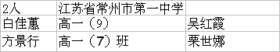
“为学杯”全国中小学生创新作文大赛常州市作文竞赛获奖名单
 |  |  |  | 指导老师
江苏省常州市第一中学高一（8）班 | 母爱的味道 | 一等 | 沈蝶依 | 石瑛
江苏省常州市第一中学高一（14）班 | 为生命而奔跑 | 二等 | 陈贤星 | 贺克春
江苏省常州市第一中学高一（14）班 | 花，终将凋零 | 二等 | 刘忆宁 | 贺克春
江苏省常州市第一中学高一（2）班 | 行者有暇 | 二等 | 潘明聪 | 满春燕
江苏省常州市第一中学高一（6）班 | 季节的转角 | 二等 | 潘雨婷 | 贺克春
江苏省常州市第一中学高一（14）班 | 定格 | 二等 | 郑玥 | 贺克春
江苏省常州市第一中学高一（14）班 | 活在秋天 | 三等 | 达敏 | 贺克春
江苏省常州市第一中学高一（6）班 | 落花•流水 | 三等 | 贡鸣洲 | 贺克春
江苏省常州市第一中学高一（3）班 | 搭在肩上的白毛巾 | 三等 | 季旻妤 | 陈洁
江苏省常州市第一中学高一11班 | 定格 | 三等 | 刘昊 | 栗世娜
江苏省常州市第一中学高一（9）班 | 目击众神死亡的草原 | 三等 | 马艺璇 | 吴红霞
江苏省常州市第一中学高一（11）班 | 上元.团圆 | 三等 | 孟璐 | 栗世娜
江苏省常州市第一中学高一七班 | 定格 | 三等 | 秦婧 | 栗世娜
江苏省常州市第一中学高一（9） | 定格 | 三等 | 秦鹏 | 吴红霞
江苏省常州市第一中学高一（6）班 | 夜幕中的星星 | 三等 | 沈嘉卉 | 贺克春
江苏省常州市第一中学高一（6）班 | 收藏 | 三等 | 沈伊文 | 贺克春
江苏省常州市第一中学高一(8)班 | 我想我不够爱你 | 三等 | 吴媛媛 | 石瑛
江苏省常州市第一中学高一（2） | 阡陌•花殇 | 三等 | 徐文晶 | 满春燕
江苏省常州市第一中学高一（12） | 红楼一梦真堪忧 | 三等 | 许玲玲 | 吴红霞
江苏省常州市第一中学高一（14）班 | 定格 | 三等 | 杨祎昀 | 贺克春
江苏省常州市第一中学高一（11）班 | 定格 | 三等 | 殷翔祥 | 栗世娜
江苏省常州市第一中学高一（9）班 | 凤凰景，潇湘情 | 三等 | 张潇涵 | 吴红霞
江苏省常州市第一中学高一（14）班 | 野菊花 | 三等 | 张莹 | 贺克春
江苏省常州市第一中学高一七班 | 定格 | 三等 | 郑晓玲 | 栗世娜

用文字表达脚印的精彩 用语言传递大脑的智慧
——记我校部分教师在江苏省“五四杯”论文竞赛等活动中获奖
作者：贺克春
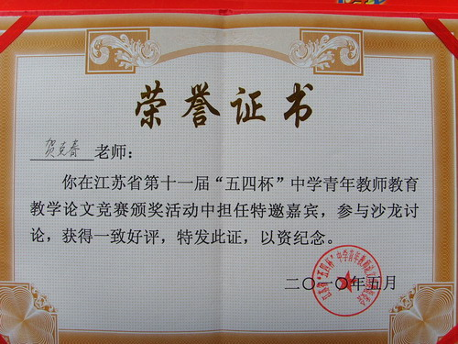
近日，江苏省第十一届“五四杯”中学青年教师教育教学论文竞赛结果揭晓，我校（包括正衡中学）共有12篇论文获奖。其中，语文组贺克春老师的论文获得特等奖，并捧回了“特等奖”奖杯。石瑛老师的论文获得二等奖。

评优展示课：在预设中生成，在磨砺中发展
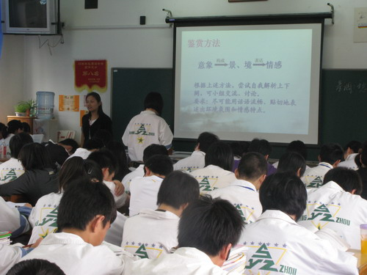
作者：贺克春
5月13日上午，常州市第一中学举行了以“着眼于生成、发展的研究性课堂”为主题的展示暨青年教师评优课活动。21位青年教师共同对外开课，涉及语文、数学、英语、物理、化学、生物、政治、历史、地理、体育、音乐、信息、通用技术等13门学科，充分展示了一中增效减负的成果和教师的个人教学风采。来自苏州十中、省常中、省前中等周边兄弟学校的教师和常州市多个名师工作室的成员共200多人参与了听课交流。
本次活动主要围绕学校两个重要课题“预设与生成”、“基于学校课程统整的学生科学素养培养”展开研究。本次活动也是我校青年教师基本功大练兵活动的一次集中展示。语文组郑荣、石瑛、赵宜齐老师分别获得一、二、三等奖。
常州籍作家袁亚鸣来我校进行诗歌专题讲座
郑荣 李少钦（文学社）
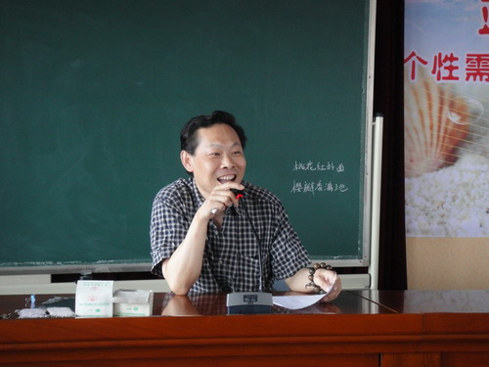
为进一步提升学生综合素质，让学生融入丰富多彩的素质教育活动中，在挑战中学习，在娱乐中学习，提高阅读能力和对诗歌艺术的鉴赏水平，陶冶性情，开阔胸怀，我校“飞扬的青春”首届诗歌节已拉开了序幕。
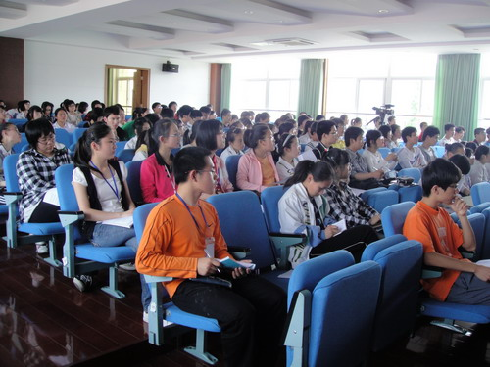
作为诗歌节的系列活动之《上色无痕，诗歌色彩的力量》的精彩讲座于5月24日中午校五楼报告厅举行。校青果文学社的同学们和高一高二各班诗歌创作、朗诵爱好者济济一堂，聆听了这次别开生面的专题讲座。袁老师精心选取了诗歌的色彩这个主题切入、展开。诗歌的色彩能够引领读者由具象的内容感知诗作者充沛饱满的情绪，进而导出阅读者个人的强烈感受。袁老师特地选取了诗歌特例，提前印发讲义，结合具体诗例展开分析和阐述。袁老师强调：诗歌的色彩并不仅仅是一种装饰，色彩本身就是一种诗歌力量。色彩感知情绪，再导引、回归到理性的逻辑，所以，诗歌的色彩具有思辨性，所谓“大音希声，上色无痕”就是这个道理。
相信通过此次讲座，同学们一定会在诗歌的阅读和创作过程中受益良多。师生相约将修改好的诗歌再进行面对面的切磋。

一场醍醐的邂逅——记郑冰老师的诗歌诵读讲座

陈洁
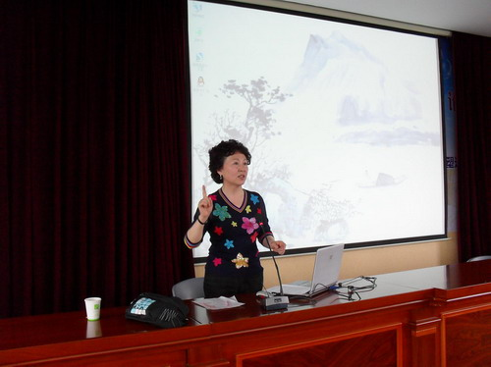
5月26日下午，我校的五楼报告厅济济一堂，校青果文学社的所有成员、参加诗歌朗诵比赛的选手、正衡初中的诗歌朗诵爱好者、部分青年教师近200人聆听了原长春话剧院演员，常州歌舞团原节目主持人郑冰老师的诗歌朗诵指导。
这是一场由诵读直击心灵的专题讲座。会场上不断爆发出热烈的掌声、笑声。郑老师深入浅出、循循善诱，为我们打开了一个声音的艺术世界。郑老师说，“眼有景、声有情，声情并茂，字正腔圆，说的就可以比唱的好听。”
郑老师围绕朗诵的含义、朗诵材料的选择、对作品进行理解性再创造等方面详细地向同学们讲解诗歌朗诵的技巧。讲座中，郑老师通过分析朗诵实例，强调朗读首先要理解朗诵作品，掌握节律的抑扬顿挫，重点介绍了在朗诵中应注意的停顿、重音、语速、发音等技巧，是场下的老师和同学们有醍醐灌顶之感。
这次讲座的成功举办不仅使同学们增进了对诗歌艺术的了解，领略了朗诵的技巧，也丰富了校园文化，为我校的校园文化建设增添了浓墨重彩的一笔。
青 春 漫 溯——高二年级举行诗歌朗诵会
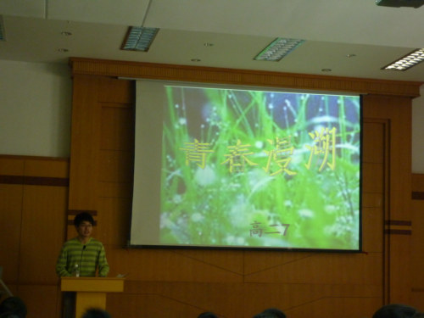
作为学校诗歌节活动的一部分，高二年级诗歌朗诵会5月31日中午在飞天楼报告厅如期举行。高东梅、陶琦和赵宜奇担任评委。
本次诗歌朗诵会以“青春漫溯”为题，意在唤起同学们对青春生活的礼赞。各班选手都进行了充分的准备，朗诵形式多样，题材丰富，恰当的背景音乐使朗诵会充满了浪漫的色彩。
同学们凭借良好的诵读天赋和对作品的深刻理解，用声音传递了或深沉，或轻快；或憧憬，或依恋；或愤怒，或赞美的情感。一批有朗诵才华的同学通过这次朗诵会脱颖而出。
这次朗诵会的前六名分别是：
高二（14）班 《乌骓别霸王》 王浩 朱芝颖 徐榕
高二（12）班 《祖国在上》 傅栋周 庄园
高二（2）班 《青春万岁》 王政 毛珏 虞重立 陈寒旭
高二（3）班 《青春中国》 马祥辉
高二（11）班 《雪落在中国的土地上》 曹梦秋 王蕊
高二（1）班 《长夜如歌》 蒋童 陈栋 纪鹏飞 周宇凡 杜榕 孙悦
音韵飞扬诵诗书
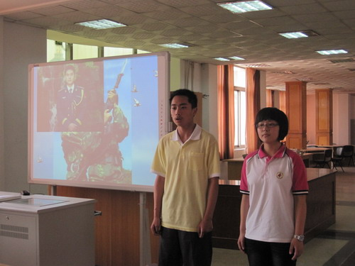
5月31日中午，图书馆四楼阅览室，书香环绕，音韵流淌，常州一中首届“飞扬的青春”诗歌节之诗歌朗诵比赛初赛（高一组）在此拉开帷幕，高一的诗歌爱好者们在这里吟诵出诗歌的动人旋律，演绎出诗歌的缱绻情韵。
各班派出代表抽取了比赛序列号，比赛按时开始。在台上，同学们以饱满的热情和蓬勃的朝气，以娴熟的朗诵机巧将昂扬向上、奋发有为的精神风貌渲染得酣畅淋漓。同学们或沉吟顿挫，回环跌宕；或高亢嘹亮，激情昂扬，声情并茂地用诗歌的精髓激荡起内心的情愁，诗情流转。各个班级的参赛方式也不尽相同，或独挑大梁，或组合亮相；或清读素诵如痴如醉，或配以音韵图景如诗如画，诗歌的魅力以不同的形式被诵读传扬。参赛者精彩的表演赢得了评委老师和同学们的阵阵掌声。
经过激烈的角逐，同学们交出了一份满意的成绩，为诗歌节的精彩添上了光鲜亮丽的一笔。
一等奖：高一（5）班王婧怡、祁康祺；高一（13）班倪鹏程
二等奖：高一（2）班秦宇吉；高一（1）班杜安妮、丁若曦、祝怡菁；高一（7）班姜丹雯；高一（11）班冯明佳、申迪

